平成２７年１２月吉日

関西道路研究会 会員各位

道路橋調査研究委員会
委員長印㊞
省 略
道路橋調査研究委員会
委員長 古田 均

平成２７年度技術講演会のご案内

師走の候、時下ますますご清祥の段、お慶び申し上げます。平素は格別のご高配を賜り、厚く御礼申し上げます。
さて、道路橋調査研究委員会では次の通り講演会を開催することとなりました。ご多忙中恐縮ではありますが、ご参加いただきますようご案内申し上げます。

日 時 平成28年2月10日（水）14：00～16：45（開場13：30）
場 所 大阪市立大学文化交流センター第1研修室（ホール）
〒530-0001 大阪市北区梅田1-2-2大阪駅前第2ビル6階（別紙参照）
講 演
（１）「限界状態設計法からRisk-based・Resilience-based designへの移行の模索」
早稲田大学創造理工学部社会環境工学科 教授 秋山 充良 氏
（２）「大阪府都市基盤施設の維持管理」
大阪府都市整備部事業管理室事業企画課防災維持グループ 伊東 寛之 氏
本講演会は、土木学会CPDプログラムの認定を受けております。JSCE15-1174 2.2単位
参加費 無料で参加いただけます。
申し込 本講演会は、会員、非会員に限らずどなたでも参加いただけますが、事前に申し込みが必要です。参加ご希望の方は、申込書に所定事項をご記入のうえ、メールまたはファックスにより以下の関西道路研究会事務局までお送りください。

関西道路研究会事務局
〒541-0055大阪市中央区船場中央2-2-5船場センタービル5号館2階
（一財）都市技術センター 内
Tel 06-4963-2540 Fax 06-4963-2397 Email：kandouken@uitech.jp

なお、講演資料につきましては、平成28年2月4日頃関西道路研究会ホームページに掲載しますので、参加の皆様には各自印刷のうえご持参願います。
関西道路研究会事務局 行
Fax:06-4963-2397 Email：kandouken@uitech.jp
平成27年度道路橋調査研究委員会講演会申込書
氏 名
会社・団体名
補 職 名
電 話 番 号
Ｅメールアドレス
会 員 種 別  （いずれかに○印を） | 1号（行政関係） 2号（学校関係）  3号（その他個人） 4号（法人） 会員以外
※法人会員の方で複数の方が出席される場合は、氏名欄に代表出席者名を記載のうえ、下欄にその他の出席者を記載いただきますようお願いします。

会場アクセス
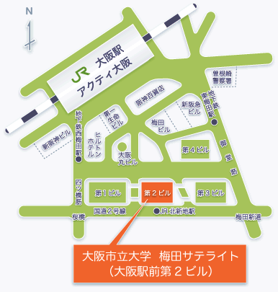
文化交流センター

6階）

（地下鉄）
四つ橋線「西梅田駅」７A
谷町線 「東梅田駅」8
御堂筋線「梅田駅」南
（JR）
東海道線「大阪駅」中央口
東西線「北新地駅」東口

関西道路研究会 道路橋調査研究委員会
平成27年度技術講演会

次 第

日時：平成28年2月10日（水）14：00～16：45（開場13:30）

場所：大阪市立大学文化交流センター第1研修室（ホール）
〒530-0001 大阪市北区梅田1-2-2 大阪駅前第2ビル6階

開始

14:00～14:10 挨拶
関西道路研究会道路橋調査研究委員会 古田 均 委員長

14:10~15:25
講演「限界状態設計法からRisk-based・Resilience-based designへの移行の模索」
早稲田大学創造理工学部社会環境工学科 教授 秋山 充良 氏

15:25~15:40 休憩

15:40~16:40
講演「大阪府都市基盤施設の維持管理」
大阪府都市整備部事業管理室事業企画課防災維持グループ 伊東 寛之 氏

16:40～16:45 閉会挨拶
道路橋調査研究委員会幹事 下田 健司 氏

閉会

受 講 証 明 書

2016年2月10日
受講者情報 | 受講日 | 2016年2月10日
 | 受講者名
 | 会社名等
 | 会社住所等
 | TEL
プログラム情報 | ＣＰＤ認定番号 | JSCE 15－1174
 | 開催日 | 2016年2月10日
 | CPDプログラム名称 | 関西道路研究会道路橋調査研究委員会平成２７年度技術講演会
 | 主催者 | 関西道路研究会 道路橋調査研究委員会
 | 開始～終了時間 | 14時 00分 ～ 16時 45分
 | CPD単位 | ２.２単位
 | 開催地 | 大阪市北区梅田1-2-2-600 大阪駅前第2ビル6階  大阪市立大学文化交流センター・ホール

証明団体名 関西道路研究会 道路橋調査研究委員会
委員長 古田 均 受講証明印

※ＣＰＤ記録申請にあたって本受講証明が必要となる団体
地盤工学会、全国土木施工管理技士会連合会、農業農村工学会

